**MS OFFICE 2007 - 5**

**2015**

Nuri Cahyono, S.Kom

**Akademi Internet Marketing & Komputer Yogyakarta**



[www.jogjawebseo.com](http://www.jogjawebseo.com)

08992566355

1. **INTRODUCTION**

Microsoft Excel 2007 merupakan program aplikasi spreadsheet (lembar kerja) yang paling popular dan paling banyak digunakan saat ini. Ms. Excel 2007 akan membantu anda dalam menghitung, memproyeksikan, menganalisa dan mempresentasikan data. Pada saat membuka atau menjalankan program aplikasi Ms. Excel 2007, sebuah buku kerja (workbook) baru yang masih kosong otomatis akan ditampilkan. Buku kerja baru yang masih kosong tersebut terdiri dari 3 (tiga) lembar kerja (worksheet). Kolom pada Excel 2007 diwakili oleh huruf A, B, C, ..., sampai XFD, sedangkan baris diwakili oleh angka 1,2,3 ... sampai 1048576. Perpotongan antara baris dan kolom disebut Sel (Cell). Sel diberi nama menurut posisi kolom dan baris pada lokasinya.

Dalam Ms. Excel 2007 terdapat Formula Bar yang merupakan tempat kita untuk mengetikkan rumus-rumus yang akan kita gunakan nantinya.

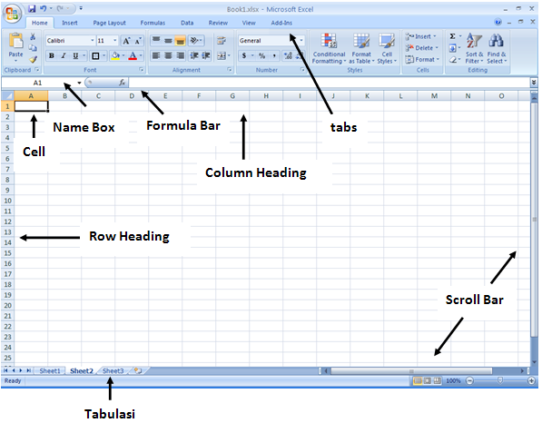

Berikut daftar tombol yang digunakan untuk menggerakan pointer dengan keyboard :

|  |  |
| --- | --- |
| **Tombol** | **Kegunaan** |
| ← ↑ → ↓ | Pindah satu sel ke kiri, atas, kanan atau bawah |
| Tab | Pindah satu sel ke kanan |
| Enter | Pindah satu sel ke bawah |
| Shift + Tab | Pindah satu sel ke kiri |
| Shift + Enter | Pindah satu sel ke atas |
| Home | Pindah ke kolom A pada baris yang sedang dipilih |
| Ctrl + Home | Pindah ke sel A1 pada lembar kerja yang aktif |
| Ctrl + End | Pindah ke posisi sel terakhir yang sedang digunakan |
| PgUp | Pindah satu layar ke atas |
| PgDn | Pindah satu layar ke bawah |
| Alt + PgUp | Pindah satu layar ke kiri |
| Alt + PgDn | Pindah satu layar ke kanan |
| Ctrl + PgUp | Pindah dari satu tab lembar kerja ke tab lembar berikutnya |
| Ctrl + PgDn | Pindah dari satu tab lembar kerja ke tab lembar sebelumnya |

1. **FORMAT WORKSHEETS**

Berikut adalah fungsi beberapa tombol pada tabs yang sering digunakan di Ms. Excel 2007 :

|  |  |
| --- | --- |
| **Tombol** | **Kegunaan** |
|  | Menambahkan border |
|  | Menggabungkan beberapa sel |
|  | Mengatur alignment |
|  | Memisahkan dua buah kata yang terpisahkan oleh koma, spasi, tab, dan lainnya. |

1. **MENGGUNAKAN RUMUS (FORMULA)**

Rumus merupakan bagian terpenting dari Program Microsoft Excel , karena setiap tabel dan dokumen yang kita ketik akan selalu berhubungan dengan rumus dan fungsi. Operator matematika yang akan sering digunakan dalam rumus adalah:

|  |  |
| --- | --- |
| **Lambang** | **Kegunaan** |
| + | Penjumlahan |
| - | Pengurangan |
| * | Perkalian |
| / | Pembagian |
| ^ | Perpangkatan |
| % | Persentase |

1. **MENGGUNAKAN FUNGSI**

Fungsi adalah rumus yang sudah disediakan oleh Microsoft Excel yang akan membantu dalam proses perhitungan. kita tinggal memanfaatkan sesuai dengan kebutuhan. Pada umumnya penulisan fungsi harus dilengkapi dengan argumen, baik berupa angka, label, rumus, alamat sel atau range yang harus diapit tanda kurung ().

1. **Fungsi Statistik**

|  |  |
| --- | --- |
| **Fungsi** | **Kegunaan** |
| **Average** | Mencari nilai rata-rata |
| **Count** | Menghitung jumlah data |
| **Max** | Mencari nilai tertinggi |
| **Min** | Mencari nilai terendah |
| **Sum** | Menjumlahkan sekumpulan data |

1. **Fungsi Kelompok Text**

|  |  |
| --- | --- |
| **Fungsi** | **Kegunaan** |
| **Left** | Mengambil karakter pada bagian sebelah kiri dari teks |
| **Mid** | Mengambil sebagian karakter bagian tengah dari teks |
| **Right** | Mengambil karakter pada bagian sebelah kanan dari teks |
| **Upper** | Mengubah semua karakter dalam setiap kata yang ada pada suatu teks menjadi huruf besar / kapital |
| **Lower** | Mengubah semua karakter dalam setiap kata yang ada pada suatu teks menjadi huruf kecil |
| **Proper** | Mengubah karakter pertama dalam setiap kata yang ada pada suatu teks menjadi huruf besar / kapital dan mengubah huruf berikutnya dengan huruf kecil |
| **Len** | Menghitung jumlah karakter |
| **Text** | Mengubah angka menjadi teks dengan jumlah desimal sesuai yang dinyatakan pada argumen format teks |
| **Dollar** | Mengubah angka menjadi teks mata uang dolar, disertai pembulatan dan jumlah |

1. **Fungsi Logika**

Fungsi logika dipergunakan untuk menyelesaikan suatu permasalahan yang mengandung unsur pilihan berdasarkan suatu kondisi atau kriteria. Syarat utama penggunaan fungsi ini adalah jika pilihan datanya lebih dari satu dan berbentuk konstan.

Bentuk umum fungsi logika :

**=IF(Kondisi,Pilihan-1,Pilihan2)**

**=IF(Kondisi-1,Pilihan-1,IF(Kondisi-2,Pilihan-2,Pilihan-3))**

Argumen kondisi pada umunya adalah perbandingan dua argumen. Argumen ini dapat berupa nilai, referensi sel, rumus, fungsi, atau teks.

Biasanya fungsi ini dibantu oleh operator relasi (pembanding) seperti berikut:

|  |  |
| --- | --- |
| **Lambang** | **Kegunaan** |
| = | Sama dengan |
| < | Lebih kecil dari |
| > | Lebih besar dari |
| <= | Lebih kecil atau sama dengan |
| >= | Lebih besar atau sama dengan |
| <> | Tidak sama dengan |

Biasanya fungsi logika juga dibantu dengan fungsi bantu berikut :

* And (Logical 1,logical 2,…)

Menghasilkan argument true jika semua logika benar.

* Or (Logical 1,logical 2,…)

Menghasilkan argument true jika salah satu logika benar.

1. **Fungsi Absolut**

Fungsi penggunaan absolut ini adalah apabila kita tidak ingin referensi cell berubah saat suatu formula disalin, buatlah referensi cell absolut dengan mengetik tanda dollar ($) atau tekan F4 pada referensi cell yang ingin tidak berubah.